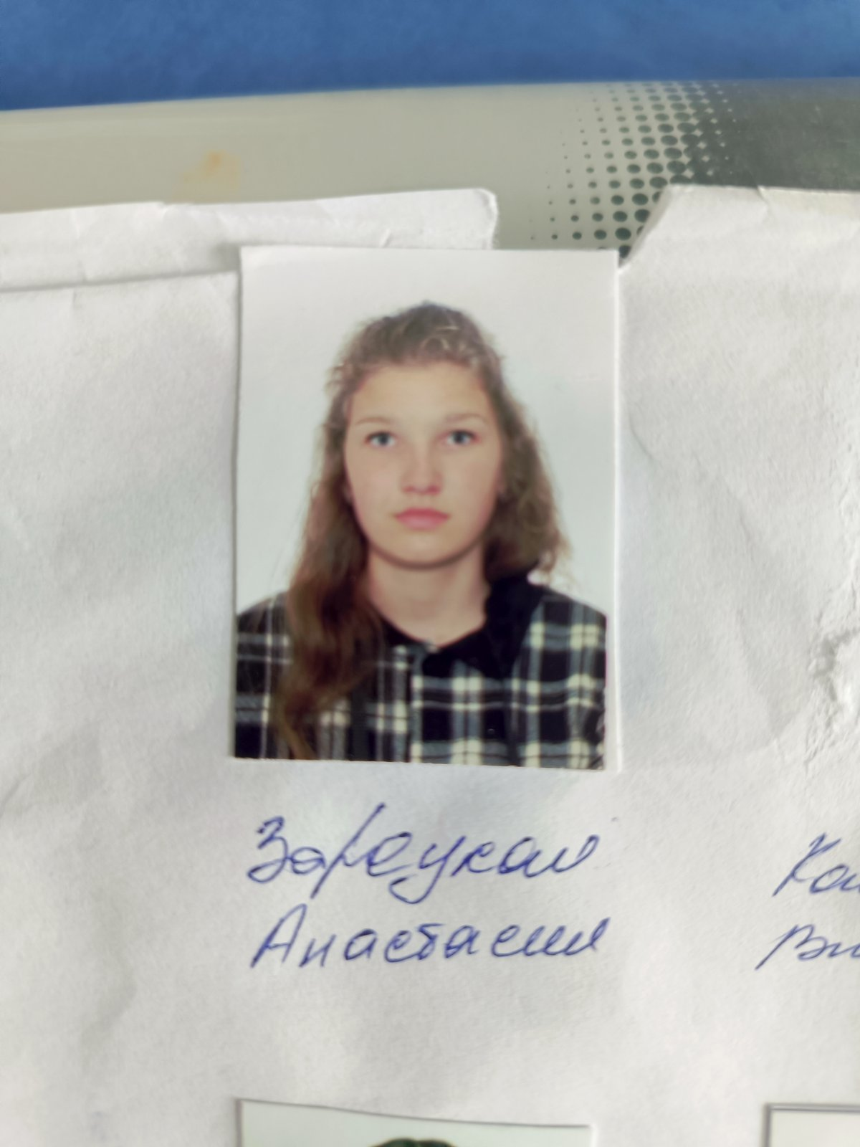

#ПРОВОЖУЛЕТОСПОЛЬЗОЙМОГИЛЕВ

**Немного о себе**

|  |  |
| --- | --- |
|  | **Зарецкая Анастасия, 17 лет** |

|  |  |
| --- | --- |
|  | **Чериковский государственный колледж** |

|  |  |
| --- | --- |
|  | **Музыка, визаж** |



**Хочу выразить слова признательности своему наставнику Кристине Михайловне Шемординой за насыщенные занятия по кондитерскому искусству**

**Я научился этим летом**

|  |  |
| --- | --- |
|  | **Работать с тестом для ягодного пая** |

|  |  |
| --- | --- |
|  | **Укладывать тесто для ягодного пая в форму** |

|  |  |
| --- | --- |
|  |  |

**И достиг результатов**

|  |  |
| --- | --- |
|  | **Правильно работаю с мукой** |

|  |  |
| --- | --- |
|  | **Усовершенствовала кондитерские навыки по приготовлению ягодного пая** |

|  |  |
| --- | --- |
|  | **Могу порадовать своих родных и близких вкусным десертом** |

**Фотографии**

Подготовка материала для выпечки – один из важнейших этапов успеха кондитера

Работа с тестом требует определенной практики. Внешняя среда, температура очень влияют на результат

